附件1

赣州市赣县区田村镇人民政府2025年部门预算公开

目 录
第一部分 部门概况
一、部门主要职责
二、机构设置及人员情况
第二部分 2025年部门预算表
一、《收支预算总表》
二、《部门收入总表》
三、《部门支出总表》
四、《财政拨款收支总表》
五、《一般公共预算支出表》
六、《一般公共预算基本支出表》
七、《财政拨款“三公”经费支出表》
八、《政府性基金预算支出表》
九、《国有资本经营预算支出表》
十、《部门整体支出绩效目标表》
十一、《项目绩效目标表》
第三部分 2025年部门预算情况说明
一、2025年部门预算收支情况说明
二、2025年“三公”经费预算情况说明
第四部分 名词解释
第一部分 部门概况

一、部门主要职责
赣州市赣县区田村镇人民政府是区委基层政权机关和最基本的独立行政单元，具有执行区委意志的义务和保一方平安的责任。对乡村社会进行管理，是政府的首要职能，包括：一、执行国家行政机关的决定、命令和国家制定的法令、法规，执行本级人民代表大会的各项决议，并报告执行决议、决定和命令的情况。二、制定并落实本行政区域的经济计划和措施，全面提高人民群众的生活水平和生活质量。三、承担国有资产、集体资产管理、监督及增值保值责任。四、开展社会主义民主和法制的宣传教育，保障公民的权利，打击违法犯罪，维护社会稳定。五、制定社会各项事业发展计划，发展教育、卫生、科技、民政、广播电视、文化、体育事业；加强计划生育工作；推进社会保障、社会福利事业和养老保险等工作。六、加强镇级财政的监督和管理。七、指导村（居）民委员会的组织制度建设和业务建设，促进村（居）民委员会民主自治。八、制定和组织实施镇村建设规划，保护和改善生活环境和生态环境。九、协助和支持设置在本行政区域内不隶属于镇的国家机关和企事业单位工作，监督其遵守和执行国家的法律、法规和政策。十、承办本级党委、人大和上级交办的其它事项。
二、机构设置及人员情况
2025年赣县区田村镇人民政府部门所属预算单位共有1个，包括：1部门本级和0个二级预算单位。
编制人数小计79人，其中：行政编制人数38人，参照公务员法管理的事业编制人数0人，事业编制人数41人。实有人数小计103人，其中：在职人数小计67人，行政在职人数35人，参照公务员法管理的事业单位在职人数0人，事业单位在职人数32人。离休人数小计0人，退休人数小计36人，遗属人数小计13人。

第二部分 2025年部门预算表
(详见附表)
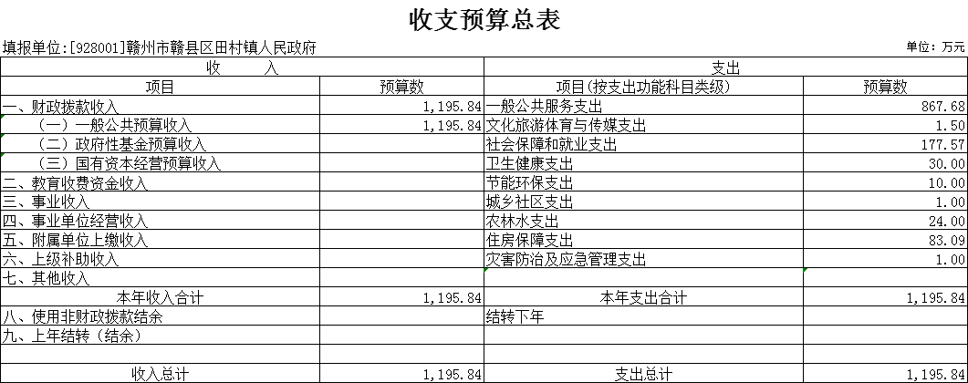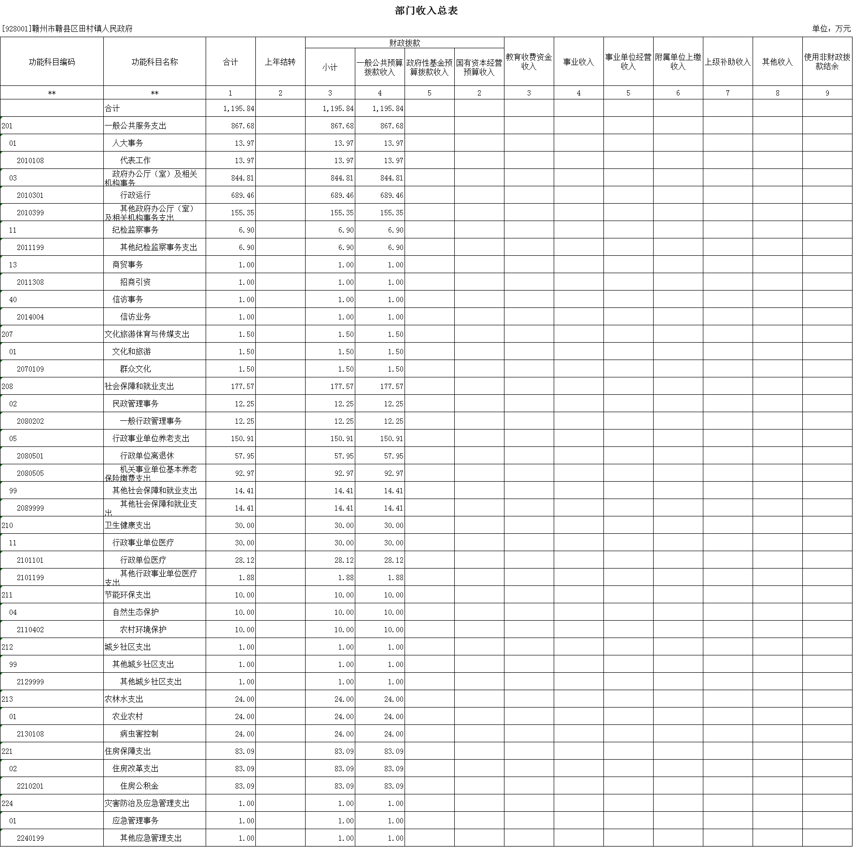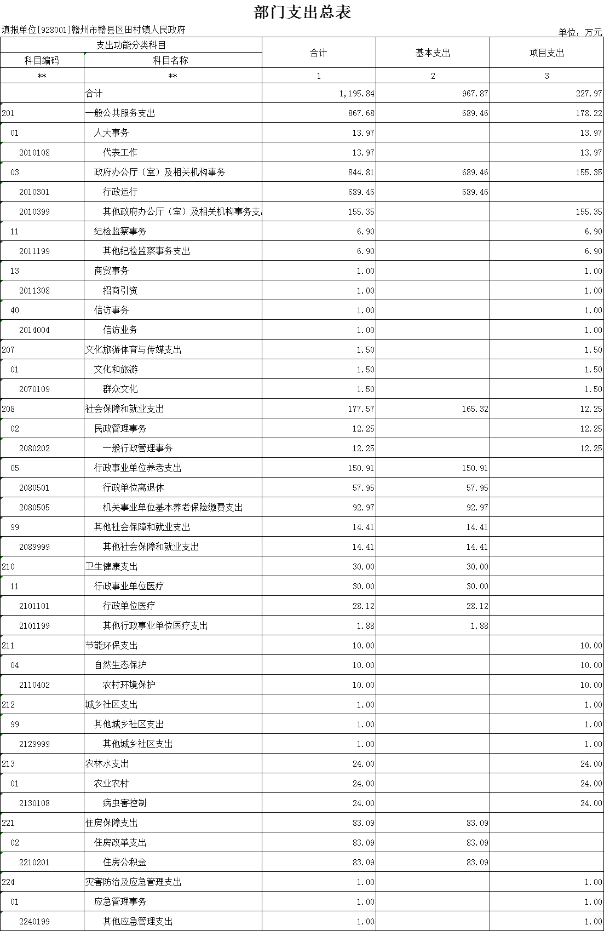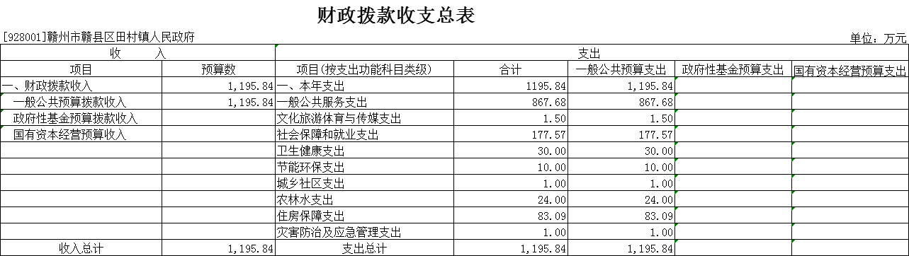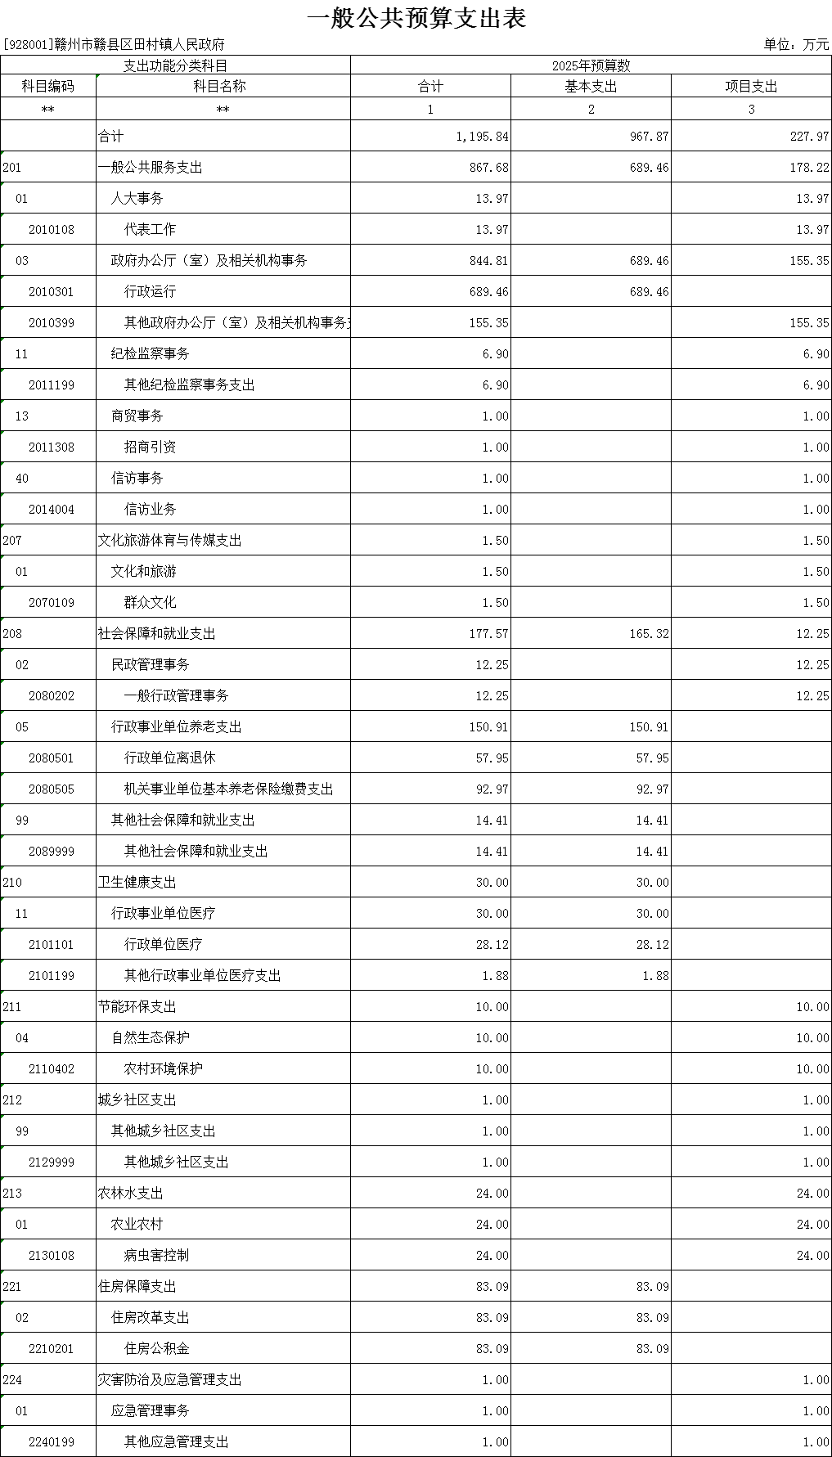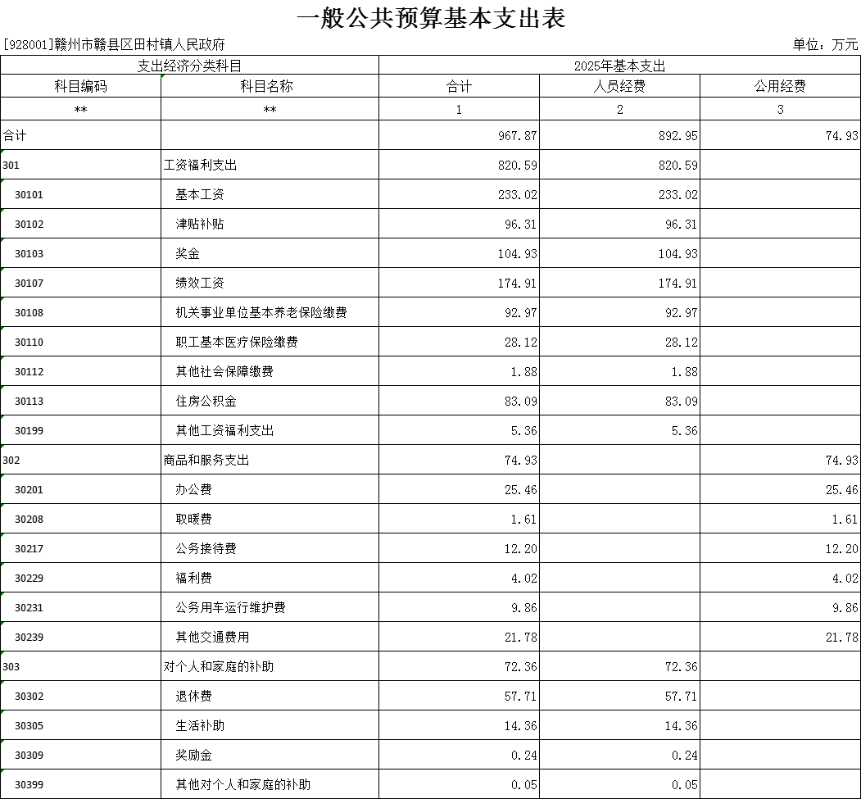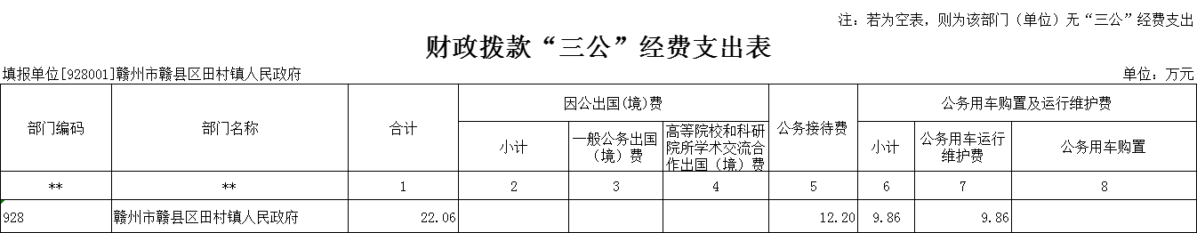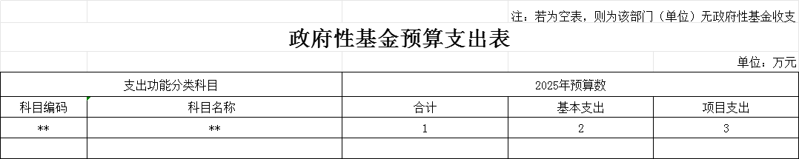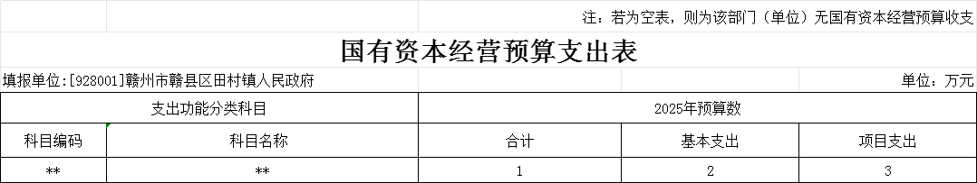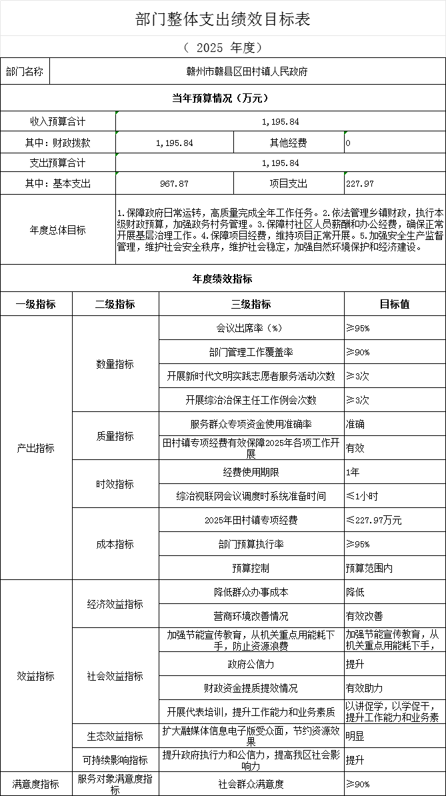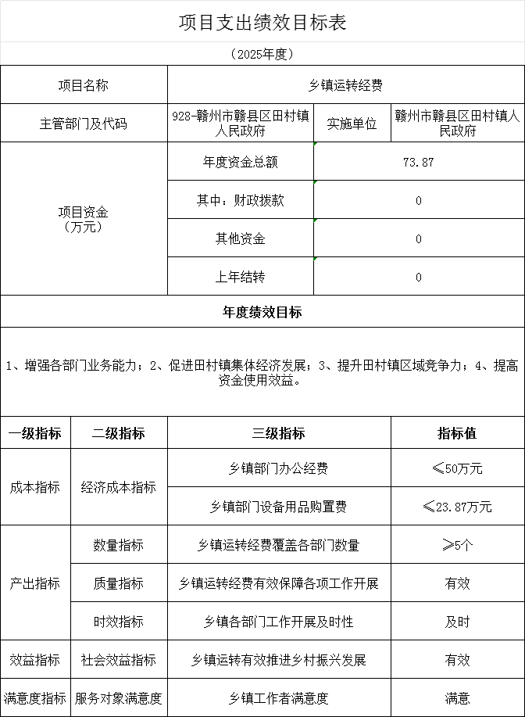

- 2025年部门预算情况说明

一、2025年部门预算收支情况说明
(一)收入预算情况
2025年赣县区田村镇人民政府部门收入预算总额为1195.84万元,较上年预算安排增加81.74万元,主要原因是基本支出增加、人员经费增多。其中：财政拨款收入1195.84万元，较上年预算安排增加81.74万元。
(二)支出预算情况
2025年赣县区田村镇人民政府部门支出预算总额为1195.84万元,较上年预算安排增加81.74万元，主要原因是基本支出增加、人员经费增多,其中：
按支出项目类别划分：基本支出967.87万元，较上年预算安排增加37.74万元，其中：工资福利支出820.59万元、商品和服务支出74.93万元、对个人和家庭的补助72.36万元；项目支出227.97万元，较上年预算安排增加44万元，其中：商品和服务支出227.97万元。
按支出功能科目划分：一般公共服务支出867.68万元，较上年预算安排增加5万元；文化旅游体育与传媒支出1.5万元，较上年预算安排增加1.5万元；社会保障和就业支出177.57万元，较上年预算安排增加50.41万元；卫生健康支出30万元，较上年预算安排减少0.51万元；节能环保支出10万元，较上年预算安排增加0万元；城乡社区支出1万元，较上年预算安排增加1万元；农林水支出24万元，较上年预算安排增加24万元；住房保障支出83.09万元，较上年预算安排减少0.66万元；灾害防治及应急管理支出1万元，较上年预算安排增加1万元。
按支出经济分类划分：工资福利支出820.59万元，较上年预算安排增加4.9万元；商品和服务支出302.9万元，较上年预算安排增加40.98万元；对个人和家庭的补助72.36万元，较上年预算安排增加35.88万元。
(三)财政拨款支出情况
2025年赣县区田村镇人民政府部门财政拨款支出预算总额为1195.84万元，较上年预算安排增加81.74万元,主要原因是基本支出增加、人员经费增多。
按支出功能科目划分：一般公共服务支出867.68万元；文化旅游体育与传媒支出1.5万元；社会保障和就业支出177.57万元；卫生健康支出30万元；节能环保支出10万元；城乡社区支出1万元；农林水支出24万元；住房保障支出83.09万元；灾害防治及应急管理支出1万元。
按支出项目类别划分：基本支出967.87万元，较上年预算安排增加37.74万元，其中：工资福利支出820.59万元、商品和服务支出74.93万元、对个人和家庭的补助72.36万元；项目支出227.97万元，较上年预算安排增加44万元，其中：商品和服务支出227.97万元。
(四)政府性基金情况
2025年本部门没有使用政府性基金预算拨款安排的支出。
(五)国有资本经营情况
2025年本部门没有使用国有资本经营预算拨款安排的支出。
(六)机关运行经费等重要事项的说明
2025年部门机关运行经费预算74.93万元，比2024年预算减少3.02万元，下降4.03%，主要原因为：厉行节约，精简开支。
其中：办公费25.46万元；取暖费1.61万元；公务接待费12.20万元；福利费4.02万元；公务用车运行维护费9.86万元；其他交通费用21.78万元。
(七)政府采购情况
2025年部门所属各单位政府采购总额5万元,其中:政府采购货物预算4万元, 政府采购工程预算0万元, 政府采购服务预算1万元。
(八)国有资产占有使用情况
截至2024年底, 部门共有车辆2辆,其中：一般公务用车实有数2辆,执法执勤用车实有数0辆。
2025年部门预算安排购置车辆0辆，安排购置单位价值200万元以上大型设备具体为：无。
(九)乡镇运转经费项目情况说明
⑴项目概述：确保政府工作和运行高效，保障乡镇组织正常运转。
⑵立项依据：2025年年初部门预算安排
⑶实施主体：赣县区田村镇人民政府
⑷实施方案：保障赣县区田村镇人民政府2025年各项工作业务正常运转
⑸实施周期：2024年
⑹年度预算安排：73.87万元。
⑺项目年度绩效目标：1、增强各部门业务能力；2、促进田村镇集体经济发展；3、提升田村镇区域竞争力；4、提高资金使用效益。
二、2025年“三公”经费预算情况说明
2025年赣县区田村镇人民政府部门"三公"经费财政拨款安排22.06万元，其中：
因公出国(境)费0万元,比上年增0万元，主要原因是：与上年安排保持一致。
公务接待费12.2万元,比上年减0.65万元，主要原因是：厉行节约，精简接待开支。
公务用车运行维护费9.86万元,比上年减0.52万元，主要原因是：压缩公务用车开支，厉行节约。
公务用车购置费0万元,比上年增0万元，主要原因是：与上年安排保持一致。

- 名词解释

一、收入科目
(一)财政拨款：指市级财政当年拨付的资金。
(二)教育收费资金收入：反映实行专项管理的高中以上学费、住宿费，高校委托培养费，函大、电大、夜大及短训班培训费等教育收费取得的收入。
(三)事业收入：指事业单位开展专业业务活动及辅助活动取得的收入。
(四)事业单位经营收入：指事业单位在专业业务活动及辅助活动之外开展非独立核算经营活动取得的收入。
(五)附属单位上缴收入：反映事业单位附属的独立核算单位按规定标准或比例缴纳的各项收入。包括附属的事业单位上缴的收入和附属的企业上缴的利润等。
(六)上级补助收入：反映事业单位从主管部门和上级单位取得的非财政补助收入。
(七)其他收入：指除财政拨款、事业收入、事业单位经营收入等以外的各项收入。
(八)使用非财政拨款结余：填列历年滚存的非限定用途的非统计财政拨款结余弥补2021年收支差额的数额。
(九)上年结转和结余：填列2025年全部结转和结余的资金数，包括当年结转结余资金和历年滚存结转结余资金。
二、支出科目
(一)一般公共服务支出：反映政府提供一般公共服务的支出。
(二)社会保障和就业支出：反映政府在社会保障与就业方面的支出
（三）文化旅游体育与传媒支出：反映政府在文化旅游体育与传媒方面的支出
（四）卫生健康支出：反映政府卫生健康方面的支出
（五）节能环保支出：反映政府在节能环保方面的支出
（六）城乡社区支出：反映政府在城乡社区方面的支出
（七）农林水支出：反映政府在农林水支方面的支出
（八）住房保障支出：反映政府在住房保障方面的支出
（九）灾害防治及应急管理支出：反映政府在灾害防治及应急管理方面的支出
三、相关专业名词
(一)机关运行费：指用一般公共预算财政拨款安排的为保障行政单位(含参照公务员法管理的事业单位)运行用于购买货物和服务的各项资金，包括办公费、印刷费、邮电费、差旅费、会议费、福利费、日常维修费、专用材料及一般设备购置费、办公用房水电费、办公用房取暖费、办公用房物业管理费、公务用车运行维护费以及其他费用。
(二)“三公”经费：指用财政拨款安排的因公出国(境)费、公务用车购置及运行维护费和公务接待费。其中，因公出国(境)费反映单位公务出国(境)的国际旅费、国外城市间交通费、住宿费、伙食费、培训费、公杂费等支出；公务用车购置及运行维护费反映单位公务用车车辆购置支出(含车辆购置税、牌照费)，按规定保留的公务用车燃料费、维修费、过桥过路费、保险费、安全奖励费用等支出；公务接待费反映单位按规定开支的各类公务接待(含外宾接待)支出。
（三）基本支出：指为保障机构正常运转、完成日常工作任务而发生的人员支出和公用支出。
（四）项目支出：指在基本支出之外为完成特定行政任务或事业发展目标所发生的支出。

